Заключительный этап
Всероссийской олимпиады школьников
по обществознанию 2014 г.

2-й тур
Сочинение-эссе

Критерии оценивания

 |  | max
1 | Умение выделить проблему, поставленную автором, обоснование ее значимости для общественных наук и социальной практики. | 10
2 | Умение сформулировать и обосновать собственную точку зрения участника олимпиады при раскрытии темы. | 10
3а | внутреннее смысловое единство, согласованность ключевых тезисов и утверждений, непротиворечивость суждений; | 5
3б | опора на научные теории, владение понятиями курса; | 5
3в | опора на факты общественной жизни, личный социальный опыт; | 5
3г | примеры из произведений духовной культуры (литература, театр, кино, живопись и др.). | 5
4 | Умение сформулировать основные выводы по итогам рассмотрения темы. | 10

Дорогие участники!
Вы можете написать эссе, взяв в качестве темы не цитату, а одну из приведенных ниже картин, но помните, что ваше эссе будет оцениваться по тем же критериям, что и написанное на основе афоризма.

Темы
(выбрав тему, пожалуйста, напишите, с точки зрения какой дисциплины —
культурологи, политологии, социологии, философии, экономики, юриспруденции — вы по-преимуществу будете ее рассматривать)

«Сегодня валютный рынок напоминает конкурс «кто страшнее».
Джозеф Стиглиц

«К тому, что составляет предмет владения очень большого числа людей, прилагается наименьшая забота».
Аристотель

«Неудовлетворенность — источник не только страданий, но и прогресса в жизни отдельных людей и целых народов»
Бертольд Ауэрбах

«Злейший враг свободы — сытый и довольный раб».
Николай Бердяев

«Ну что за издевательство этот новейший либерализм! Свобода слова нынче означает, что мы, цивилизованные люди, вольны молоть любую чепуху, лишь бы не касались ничего важного…»
Гилберт Кит Честертон

«Не следует допытываться основ правовой системы, иначе она рухнет».
Юлиан

«Дурные законы в руках хороших исполнителей хороши; и самые лучшие законы в руках дурных исполнителей вредны».
Фридрих Великий

«Вводить законы, противоречащие законам природы, — значит порождать преступления, чтобы потом их наказывать».
Томас Джефферсон

«Кто плохо одет, тому недостает добродетели».
Бенджамин Франклин

«С прогрессом культуры растет дифференциация между индивидуумами и увеличивается приближение к чужому роду».
Георг Зиммель

«Культура — это та веревка, которую можно бросить утопающему и которой можно удушить своего соседа».
Павел Флоренский

«Искусство, прежде чем дать человеку крылья, чтобы он мог взлететь ввысь, обычно ломает ему ноги».
Чарли Чаплин

«В сущности, искусство — зеркало, отражающее того, кто в него смотрит, а вовсе не жизнь».
Оскар Уайльд
«Двое-трое — это уже Общество. Один станет Богом, другой — дьяволом, один будет вещать с кафедры, другой — болтаться под перекладиной».
Томас Карлейль

«Все формы организации общества, как хорошие, так и дурные, имеют одну и ту же первоначальную основу, которую следует иметь в виду при каком бы то ни было изменении этой организации. Эта основа — человеческие страсти».
Вильгельм Вейтлинг

«Единственная сила, способная умерять индивидуальный эгоизм, — это сила группы».
Эмиль Дюркгейм

«Государством называется самое холодное из всех холодных чудовищ. Холодно лжет оно; и эта ложь ползет из уст его: “Я, государство, есмь народ”».
Фридрих Ницше

«Религия — это вздох угнетённой твари, сердце бессердечного мира, подобно тому как она — дух бездушных порядков».
Карл Маркс

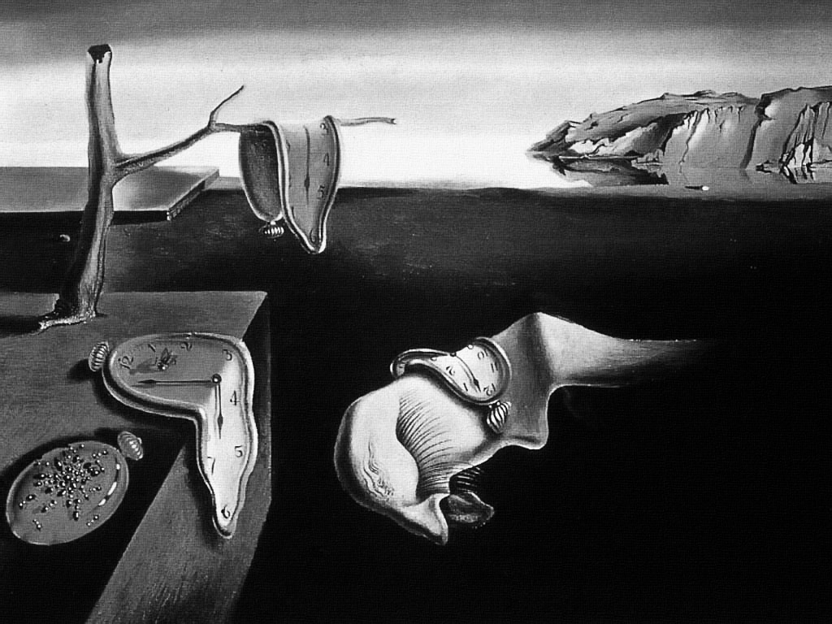
Сальватор Дали
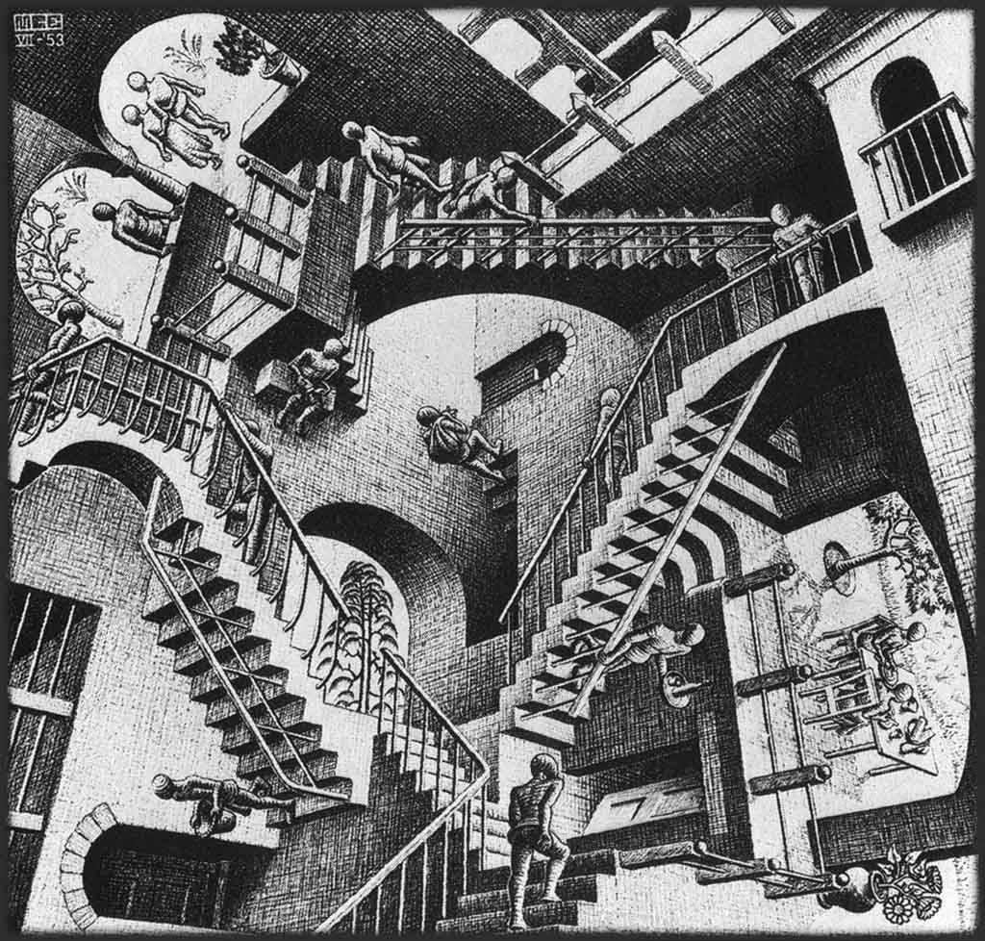
Мауриц Корнелиус Эшер

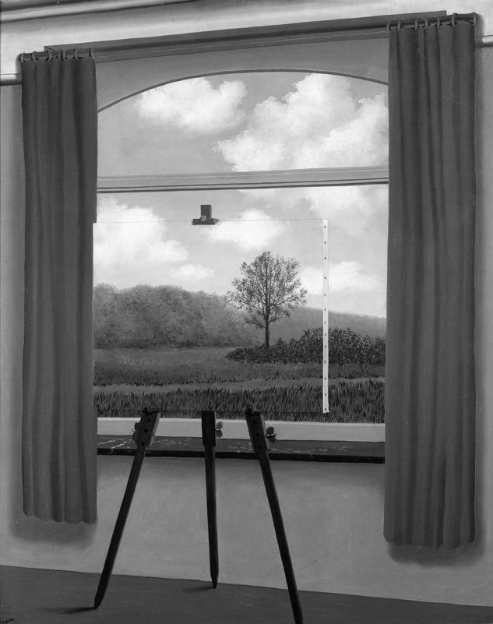
Рене Магрит

